Opgavesæt-1
Intervaller og strengelængder.

Hvis I ikke allerede har hentet tonegeneratoren Monochord, så hent den på det direkte link:
http://www.frborg-gymhf.dk/gj/lyd/Monochord/Monochord.exe.

Når du åbner den vises følgende startbillede af to strenge der svinger samtidig, samtidig med at den tilsvarende klang afspilles. Den lyder ikke særlig godt!

Strengt taget er det en duochord vi har her. En monochord har kun en streng. Monochorden (og duochorden) bruges fra gammel tid til at eksperimentere med sammenhængen mellem strengens længde og tonen. Ved at afsætte mærker på Monochorden kan man angive, hvilken række toner, der er de helt rigtige, og dermed bliver ordet Monochord også ofte brugt lige så meget som betegnelse for de ”mærker” (og dermed den skala), der er afsat.

På billedet med Pythagoras i nederste højre hjørne eksperimenteres både med forskellig opstramning af strenge og forskellige strengelængder.

Startbilledet viser den situation vi i det følgende kommer til at stå i mange gange: Vi har to strenge, der klinger samtidig. Den ene streng er med en klods gjort kortere. Vi kan se at de øverste streng har længden 1000 mens den nederste har længden 885. Enheden er ligegyldig, men I er velkommen til at tænke på mm som enheden.

På skærmen er frekvensen for den øverste 220Hz og den nederste 249Hz. Det ses også i højre side af skærmen.

Tryk på knappen START og situationen nul-stilles. Klodsen flyttes ud så begge strenge er i fuld længde.

Opgave 1:
Hvornår klinger de to toner pænt sammen? Flyt klodsen med piletasterne under strengene. Noter både længden og frekvensen for de toner, der klinger godt med den fulde streng. Brug noget tid på at finde den bedste indstilling af klodsen. I må selv om I vil benytte den knap, hvor tonerne slås an samtidig eller den hvor de slås an hver for sig. Det er vigtigt at I løser denne opgave på denne grafiske flade, hvor man ser begge strenge, og ikke skifter over til den flade hvor frekvenserne vises.

I behøver ikke at lade den røde klods komme længere end til midten af strengen.

Er der noget system i strengelængderne eller frekvenserne?

Er der nogle af de intervaller I har fundet, der er ”enklere” end andre i den forstand at de lyder mere som EN tone end som TO? Hvilket interval er i denne forstand det enkleste? Hvilket er det næst enkleste? Hvilket kommer så? (Når I skal skifte mellem de forskellige intervaller, kan I klikke på frekvensen til højre for strengen, og så skrive en ny frekvens ind her).

Giv evt intervallerne navne hvis I kan

Interval | Musikeksempel
Lilleterts | De første to toner i guitarriffet til ”Smoke on the Water”
Storterts | Jeg ved en lærkerede
Kvart | Kong Chris-tian står ved ... eller Et barn er født i Bethlehem
Kvint | Der er et yndigt land
Lillesekst | -
Storsekst | Den dan-ske sang er en ung
Oktav | (Der er et yndigt land ) det står med brede bøge

Opgavesæt-2
Sammenhængen mellem ”pæne intervaller” og partialtoner?

Vi kan vælge at se partialtonerne på tonegeneratoren. Så får vi følgende skærmbillede:

Vælg allerførst her
Vis frekvenser
Her kan du zoome ind og ud hvis du vil se flere partial-toner
1. partialtone. Søjlens højde angiver styrken. Frekvensen står nedenunder

Opgave 2:
Indstil igen klodsen som I fandt ud af i opgave 1. For hver af disse indstillinger tager I et screen-dump af tonegeneratoren (dvs at I skal tage et billede af tonegeneratoren) ved at trykke alt+PrintScreen. Knappen ”PrintScreen” sidder i højre side og kan hedde ”PrtScr” eller lignende. Når I har gjort det, åbner du et word-dokument og indsætter billedet med ctrl+v (eller ved at vælge indsæt.

Kig på disse billeder af de to strenges overtoner. Kan I ud fra partialtonerne forklare hvorfor det netop er her de lyder godt?

Kan I ud fra disse billeder forklare hvorfor nogle intervaller er ”enklere” i den forstand at de kan opfattes som ikke to men som EN tone?

Er der ud fra dette system nogle strengelængder der ”burde”/”kunne” have været pæne intervaller?

Opgavesæt-3
Den rene skala og den ligesvævende skala

I det foregående har vi til rene intervaller knyttet pæne og entydige talforhold.

Interval | frekvensforhold | … hvis vi går op  skal vi gange med | … hvis vi går ned  skal vi gange med
oktav | 2 | 2 | 1/2
kvint | 3/2 | 3/2 | 2/3
kvart | 4/3 | 4/3 | 3/4
storterts | 5/4 | 5/4 | 4/5

Det betyder at vi går en oktav op ved at gange frekvensen med 2, og vi går en oktav ned ved at dividere frekvensen med 2. Tilsvarende går vi en kvint op ved at gange med 3/2 og en kvint ned ved at dividere med 3/2 og det gør vi ved at gange med ”den omvendte” nemlig 2/3 osv.

Det viser sig, at vi ikke kan stemme vores klaver, så alle intervaller er rene. Vi bliver nødt til at vælge. Vi siger at stemningen eller skalaen er ren hvis følgende gælder:

- Vi har rene kvinter fra Fop til C fra C op til G fra G op til D
- Vi har rene stortertser fra F op til A fra C op til E fra G op til H

Udregn frekvenserne for tonerne, hvis vi går ud fra, at C er stemt i 261.6. Husk at vi arbejder mellem et C på 261.6Hz, og det C, der ligger en oktav over på det dobbelte nemlig 523.2Hz. Udregn derefter frekvensforholdet mellem grundtonen og de forskellige toner.

Vi giver tonerne navne så C-tonen på 261.6Hz (nøglehuls-C) hedder C₀ og tonerne rundt om hedder

F₋₁ G₋₁ A₋₁ H₋₁ C₀ D₀ E₀ F₀ G₀ A₀ H₀ C₁ D₁ E₁ F₁ G₁ A₁ H₁ C₂

Eksempel:
Tonen G₀ ligger en kvint over. Frekvensen er derfor Hz
Tonen D₁ ligger en kvint over G₀, men så ryger vi udenfor den oktav vi arbejder indenfor. Derfor skal vi bagefter en oktav ned.

Tonen D₁ en kvint over har frekvensen og for at frekvensen for tonen D₀ lige over vores C₀ på 261.6Hz går vi en oktav ned, hvilket svarer til at dividere med 2. Frekvensen bliver 588.6/2 = 294.3.

Frekvensforholdet mellem C₀ og D₀ bestemmer vi ved at samle de udregninger vi har foretaget fra C₀ til D₀: Vi ganger med 3/2 to gange og dividerer så med 2
frekvensforholdet mellem C₀ og D₀ bliver

Trin | 1 | 2 | 3 | 4 | 5 | 6 | 7 | 8
Tone i C-dur | C₀ | D₀ | E₀ | F₀ | G₀ | A₀ | H₀ | C₁
Frekvens | 261.6 | 294.3 |  |  | 392.4
Frekvensforhold | 1 | 9/8 |  |  | 3/2

Opgave 3: Udfyld resten af tabellen.

I det foregående har I regnet på en ren skala i Cdur. For at få en ren stemning i Cdur kræver det at man beslutter hvordan de øvrige tangenter stemmes. Der er i tidens løb præsenteret mange forskellige rene stemninger.

I Marpurgs Monochord No. 1 fra 1776 stemmes de resterende tangenter, så der er rene stortertser mellem Eb-G, Bb-D, D-F#, A-C# og E-G#.

I Eulers Monochord fra 1739 stemmes de resterende tangenter, så der er rene stortertser mellem D-F#, A-C#, E-G#, H-D# og F#-A#. Samtidig er der en ren kvint mellem H-F#.

I den ligesvævende skala deler man oktaven op i 12 lige store halvtoner. Derved svarer hver halvtone til frekvensforholdet
eller

Dermed bliver frekvensforholdet mellem C₀ og D₀ lig med eller og frekvensen bliver, hvis C₀ stemmes i 261.6Hz

og E₀ bliver

Trin | 1 | 2 | 3 | 4 | 5 | 6 | 7 | 8
Tone i C-dur | C₀ | D₀ | E₀ | F₀ | G₀ | A₀ | H₀ | C₁
Frekvens | 261.6 | 293.6 | 329.6
Frekvensforhold | 1

Opgave 4: Udfyld resten af tabellen.

Opgavesæt-4
Svævning og næsten rene intervaller
Svævning er det fænomen vi møder, når vi fx afspiller en tone med frekvensen 220Hz samtidig med en tone med frekvensen 222Hz. I stedet for at høre det som to toner vil vi høre det som EN tone, der står og svinger i styrke. Man kalder det derfor også for stødtoner.

Hvis to toner afviger med få Hz fra hinanden, vil vi høre lige så mange stød i sekundet som tonerne afviger fra hinanden.

Hvis man ønsker en forklaring på dette følger den her. Hvis man bare vil se hvad man kan bruge det til så gå videre til næste afsnit.

Rent matematisk følger dette af en af de såkaldte additionsformler:

En sinustone med frekvensen 220 kan beskrives ved svingningsmønsteret og dermed får vi, hvis vi afspiller to sinus-toner med frekvensen 220 og 222Hz et svingningsmønster, der kan beskrives ved

Iflg formlen ovenfor kan det omskrives til

Her ser vi at sidste faktor beskriver en sinustone med frekvensen 221 (gennemsnittet af 220 og 222) mens faktoren før vil være amplituden, der svinger langsomt med en frekvens på 1Hz . Da der er to “toppe” i hver periode vil den altså “støde” to gang pr sekund.

Grafisk ser de 2 første sekunder således ud – bemærk 4 “stød” i løbet af 2 sekunder:
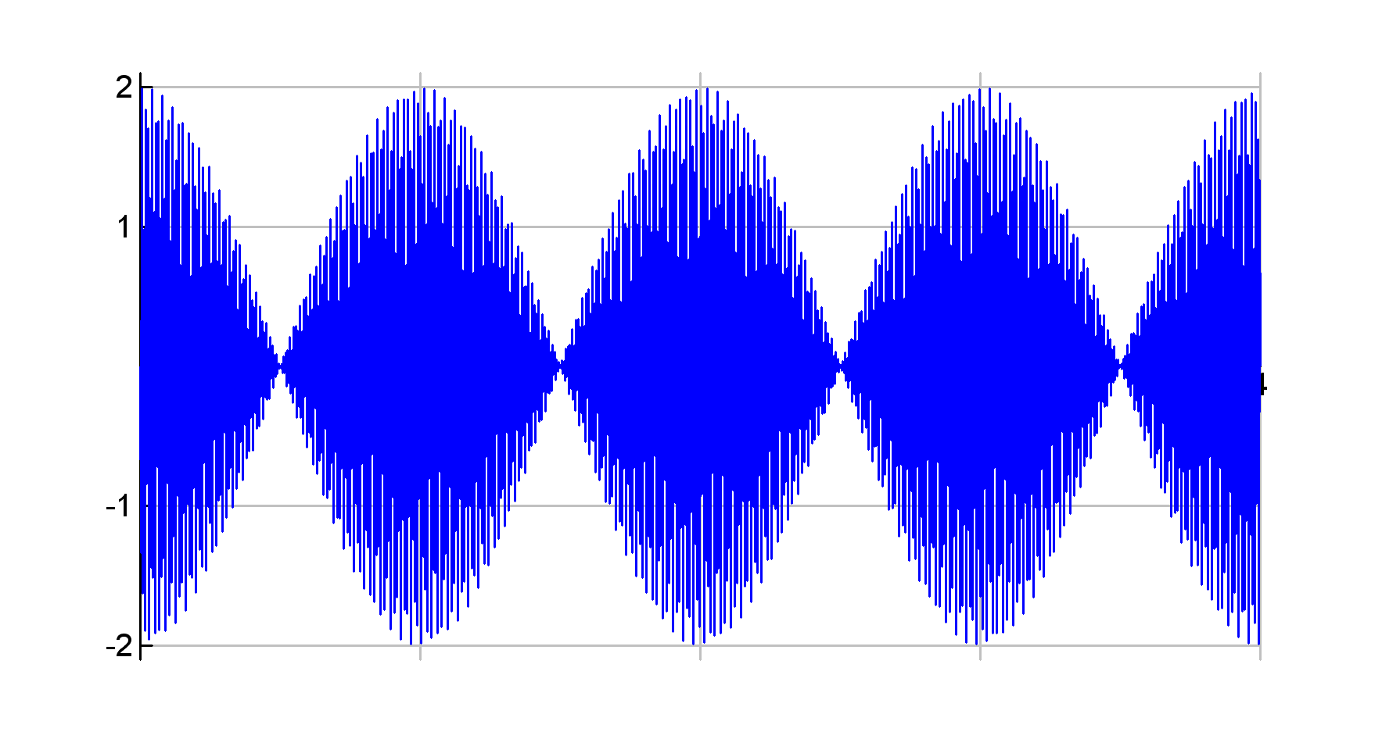
Hvis vi vil se sinussvingningen kan vi zoome ind til tidspunktet 0.1sek-0.3 sekund, hvor vi ser de ca 22 perioder af en sinussvingning med faldende amplitude:
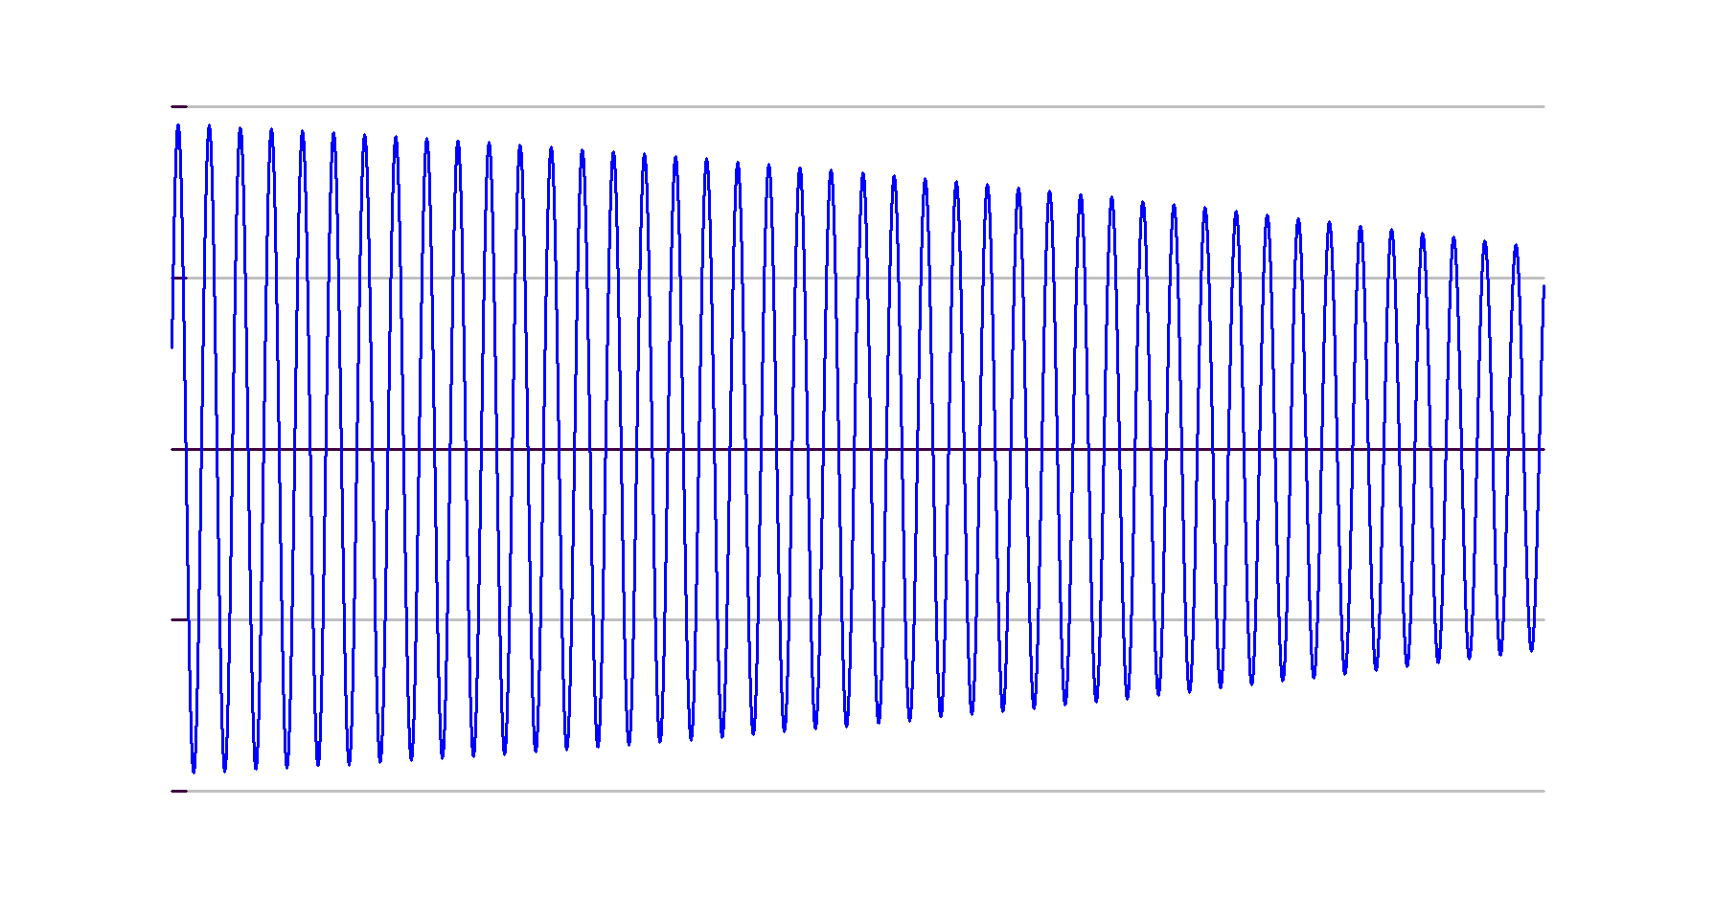

Opgave 5:
Begge strenge er som udgangspunkt stemt i 220Hz. Vi vil nu stemme den nederste i 222Hz og studere de omtalte stødtoner. Hvis du click’er direkte på det felt der angiver frekvensen for nederste streng får du mulighed for at skrive frekvensen ind direkte. Sæt den til 222Hz.

Mellem de to 1. partialtoner vil der være to stødtoner pr sekund, fordi forskellen er 2Hz. Mellem de svagere 2. partialtoner vil der være 4Hz forskel og dermed 4 stød pr sekund. Tilsvarende vil der mellem 3. partialtone sære 6 stød pr sekund. Tryk på knappen Lyt til de to strenge slået an samtidig. Kan du høre det?

Tryk derefter på knappen Se/rediger partialtoner i øverste højre hjørne. Nu får du mulighed for at regulere styrken af de forskellige partialtoner. Prøv at ændre på dem og se og lyt til hvad der sker.

Hvad hører du hvis du kun skruer op for 1. partialtone og sætter de andre til 0?

Hvad hører du hvis du kun skruer op for 2. partialtone og sætter de andre til 0?

Hvad hører du hvis du kun skruer op for 3. partialtone og sætter de andre til 0?

Hvad hører du hvis du kun skruer op for 4. partialtone og sætter de andre til 0?

Opgave 6:
Hvis den dybestreng er stemt i 220Hz og den øverste stemmes en lige-svævende storterts over, så vil den have frekvensen
Hz
Indstil de to strenge og lad tonegeneratoren vise partialtonerne. Intervallet er ikke helt rent. Hvilke partialtoner er der sammenstød mellem?

Tonegeneratoren har nogle standard-indstillinger: Default – klarinet – fløjte – sinustone. For hvilke af disse er det lettest at høre at intervallet ikke er helt rent/ikke står helt stille? Hvorfor?

Vælg Se/rediger partialtoner. Nu har du mulighed for at skrue op/ned for partialtoner. Hvis du skal fremhæve at intervallet ikke er rent hvad skal du så hæve/fjerne?

Opgave 7:
Lav derefter samme opgave med den ligesvævende kvint på
Hz
Indstil de to strenge på 220Hz og 329.6Hz og lad tonegeneratoren vise partialtonerne. Intervallet er ikke helt rent. Hvilke partialtoner er der sammenstød mellem?

Tonegeneratoren har nogle standard-indstillinger: Default – klarinet – fløjte – sinustone. For hvilke af disse er det lettest at høre at intervallet ikke er helt rent/ikke står helt stille? Hvorfor?

Vælg Se/rediger partialtoner. Nu har du mulighed for at skrue op/ned for partialtoner. Hvis du skal fremhæve at intervallet ikke er rent hvad skal du så hæve/fjerne?
Opgavesæt-5
Hvad nu hvis overtonemønsteret var anderledes?

Hidtil har vi set hvordan intervallerne kan forklares som frekvensforhold der har pæne heltallige forhold og dermed som frekvenser, der har sammenfald af de lavere partialtoner. Jo lavere partialtoner, der falder sammen jo “enklere” eller jo mere grundlæggende er intervallet.

Samtidig synes vi jo at fx. oktaven i sig selv er et enkelt interval. Det er jo bare “samme tone sunget lidt lysere”.

I det efterfølgende vil vi se på betydningen af partialtonerne ved at ændre dem, og så studere hvad der sker. Systemet af partialtoner for en såkaldt harmonisk svingning (fx. en svingende streng eller luftsøjle) er, at hvis grundfrekvensen er 220Hz, så vil partialtonerne være

220Hz 440Hz 660Hz 880Hz 1100Hz 1320Hz 1540Hz 1760Hz

Hvad sker der nu hvis vi ændrer partialtonerne til

220Hz 462Hz 712.2Hz 970.2Hz 1242.4Hz 1496.6Hz 1800.4Hz 2037.4Hz

Det svarer til at frekvensforholdet mellem grundtonen og de forskellige partialtoner ikke længere er 1,2,3,4 ... som vi har set for en almindelig svingende streng. Her er forholdet

1.000 2.100 3.237 4.410 5.647 6.798 8.184 9.261

Hvordan vi kommer frem til netop disse tal vender vi tilbage til senere, men vi kan se at hele partialtonerækken er strukket så 2. partialtone er meget tæt på en oktav+en halvtone (altså en b9’er).

Hvordan lyder tonerne her? Hvilke toner vil klinge godt sammen her? vil oktaven og kvinten stadig lyde godt eller hvad?

Hent tonegeneratoren her http://www.frborg-gymhf.dk/gj/lyd/monochord/MonochordPaaSyre.exe

Opgave 8:
Klik på frekvensen for den nederste streng og sæt den til hver af frekvenserne 330Hz, 340Hz og 350Hz.

Hvilket af disse intervaller 220-330Hz, 220-340Hz eller 220-350Hz lyder bedst?

Hvilket af disse intervaller ”burde” lyde bedst? Hvilket interval er rent?

Marker i feltet Vis frekvenser og se på de tre intervaller igen. Kan du nu forklare/se hvornår strengene lyder bedst sammen?

Det interval vi har fundet kan vi kalde for en strakt kvint. Hvorfor?

Opgave 9: Kan du finde andre pæne ”strakte intervaller”. For hver af disse indstillinger tager I et screen-dump af tonegeneratoren (dvs at I skal tage et billede af tonegeneratoren) ved at trykke alt+PrintScreen. Knappen ”PrintScreen” sidder i højre side og kan hedde ”PrtScr” eller lignende. Når I har gjort det, åbner du et word-dokument og indsætter billedet med ctrl+v (eller ved at vælge indsæt.

Hvis du gerne vil have en forklaring på hvordan netop denne strakte overtonerække er dannet, så starter vi med at konstatere, at hvis vi skal spille partialtonerækken på et klaver ud fra en bestemt tone så skal vi ud fra vores grundtone gå følgende antal tangenter op:

0 tangenter (grundtone) – 12 tangenter (oktav) – 18 tangenter (okt+kvint) – 24 (..) - 28 – 31 – 34 -36

Rent teknisk er den overtonerække vi benytter, den der svarer det til den ligesvævende overtonerække regnet ud fra en oktav svarende til en frekvensfaktor på 2.1. Frekvensforholdet er for overtonerækken

